

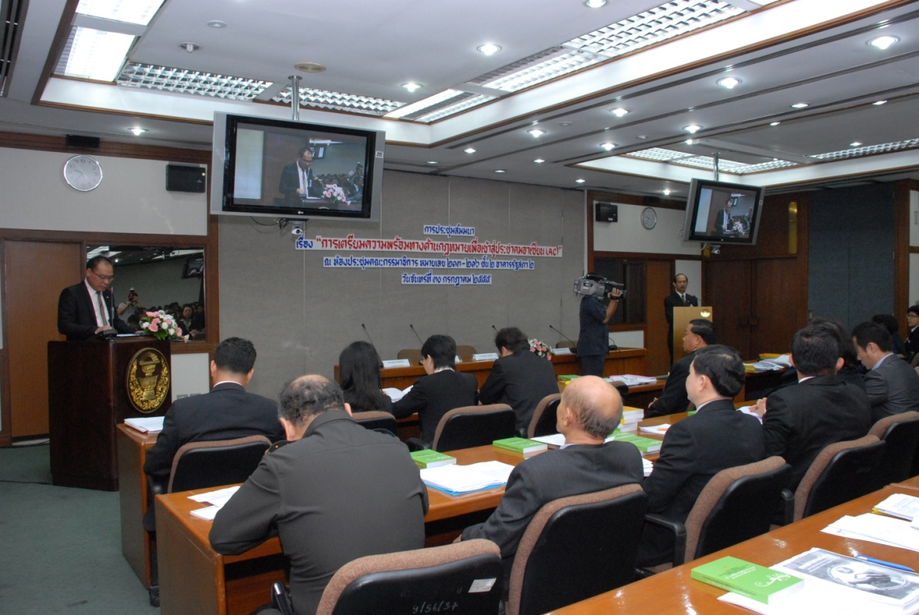

การเตรียมความพร้อมด้านกฎหมายเพื่อเข้าสู่ประชาคมอาเซียน

นายสมศักดิ์ เกียรติสุรนนท์ ประธานรัฐสภาและประธานสภาผู้แทนราษฎร เป็นประธานในพิธีเปิดการประชุมสัมมนาเรื่อง “การเตรียมความพร้อมด้านกฎหมายเพื่อ เข้าสู่ประชาคมอาเซียน” ณ ห้องประชุมคณะกรรมาธิการหมายเลข ๒๑๓-๒๑๖ อาคารรัฐสภา ๒ โดยมี นายวัฒนา เซ่งไพเราะ โฆษกประธานสภาผู้แทนราษฎร เป็นผู้ดำเนินรายการ เมื่อวันก่อน

*************************************

